东城区2013－2014学年度第二学期期末抽测
高 二 物 理
一、选择题（本题共12小题，每小题3分，共36分。在每小题给出的四个选项中，只有一个选项正确，选对的得3分，选错或不答的得0分）
1．如图1是一正弦交流电的电压图像，此正弦交流电的频率和电压的有效值分别为
图1
u/V
t/10⁻²s
0
1.0

2.0
3.0
220
-220
A．5Hz，220V B．50Hz，220V
C．50Hz，220V D．5Hz，220V
2．下列说法中正确的是
A．用标准平面检查光学平面的平整程度是利用了光的偏振现象
B．马路上积水表面的油膜呈现彩色图样，这是由于光的干涉现象
C．门镜可以扩大视野是利用了光的干涉现象
D．照相机镜头表面涂上增透膜，以增强透射光的强度，是利用了光的衍射现象
3．对机械波和电磁波进行类比，其中不正确的是
A．频率、波长和波速三者满足的关系对机械波和电磁波都适用
B．机械波和电磁波都能产生干涉和衍射现象
C．机械波的传播依赖于介质，而电磁波可以在真空中传播
D．机械波既有横波又有纵波，而电磁波只有纵波
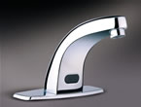
4．非触摸式自动水龙头（自动感应水龙头）如图2，其应用的传感器是
图2
A．压力传感器 B．光电式传感器
C．生物传感器 D．温度传感器
5．一束黄光从真空斜射向某种介质的表面，光路如图3所示。下列说法中正确的是
30°
介质
45°
真空
图3
A．此介质对黄光的折射率为1.5
B．此介质对黄光的折射率为
C．如果入射角增大，折射角将减小
D．这束黄光从空气中进入介质后频率发生了变化

6．如图4-甲所示，弹簧振子以点O为平衡位置，在A、B两点之间做简谐运动。取向右为正方向，振子的位移x随时间t的变化如图4-乙所示，下列说法正确的是
A．t＝0.4s时，振子的速度方向向右
B．t＝0.8 s时，振子在O点和B点之间
C．t＝0.6 s和t＝1.2 s时刻，振子的速度完全相同
D．t＝1.5 s到t＝1.8 s的时间内，振子的加速度逐渐减小
－10
y/cm
1.8
0.6
1.2
0
t/s
10
A
O
B
图4-甲
图4-乙

7．光纤通讯中信号传播的主要载体是光导纤维，它的结构如图5所示，其内芯和外套材料不同，光在内芯中传播，下列关于光导纤维的说法中正确的是
外套
内芯
图5
A．内芯的折射率比外套的大，光传播时在内芯与外套的界面上发生全反射
B．内芯的折射率比外套的小，光传播时在内芯与外套的界面上发生全反射
C．内芯的折射率与外套相同，外套的材料有韧性，可以起保护作用
D．光导纤维在使用过程中一定不能弯曲

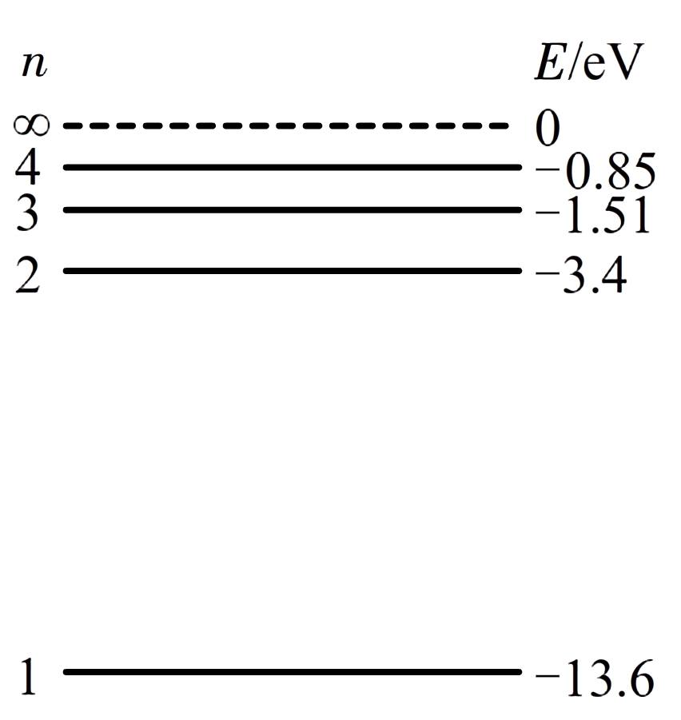
8. 图6为氢原子的能级示意图。现有大量的氢原子处于n=3的激发态，当这些氢原子向低能级跃迁时
图6
A．能发出3种不同频率的光
B．能发出4种不同频率的光
C．能发出5种不同频率的光
D．能发出6种不同频率的光

9．将一灯泡与一电感线圈串联与交流电源相连，若提高交流电的频率，则
A．电感线圈的感抗不变
B．电感线圈的感抗减小
C灯泡亮度减小
D．灯泡亮度增大

10．一列简谐波在t＝0.2 s时的图象如图7-甲所示，x＝0处的质点的振动图象如图7-乙所示，由此可知
图7-甲
－10
y/cm
a
2
4
0
x/m
10
y/cm
0.2
0.4
0
－10
10
0
b
c
图7-乙
t/s

A．波沿x轴负方向传播，波速v＝20 m/s
B．波沿x轴正方向传播，波速v＝10 m/s
C．t＝0.2 s时刻，质点c向y轴负方向运动
D．t＝0.3 s时刻，质点b的位移y＝－10 cm
11．实验得到金属钙的光电子的最大初动能E_{km}与入射光频率的关系如图9所示。下表中列出了几种金属的截止频率和逸出功，参照下表可以确定的是
ν/Hz
E _{km}/eV
0
ν₁
－E_{k1}
图9
金属 | 钨 | 钙 | 钠
截止频率ν₀/Hz | 10.95 | 7.73 | 5.53
逸出功W/eV | 4.54 | 3.20 | 2.29

A．如用金属钨做实验得到的E_{km}-ν图线也是一条直线，其斜率比图9中直线的斜率大
B．如用金属钠做实验得到的E_{km}-ν图线也是一条直线，其斜率比图9中直线的斜率大
C．如用金属钠做实验得到的E_{km}-ν图线也是一条直线，设其延长线与纵轴交点的坐标为（0，－E_{k2}），则E_{k2} <E_{k1}
D．如用金属钨做实验，当入射光的频率ν<ν₁时，可能会有光电子逸出

12.描述氢原子光谱线的简洁而优美的公式称为广义巴尔末公式： (，式中称为里德伯常量。玻尔正是在巴尔末公式的启发下，建立了自己的原子模型与理论。若用E₁表示氢原子基态的能量(E₁<0)，激发态能量其中n=2,3…。用h表示普朗克常量，c表示真空中的光速,请你根据玻尔的原子结构理论判断里德伯常量对应下列选项中的
A． B. C.－ D.
三、填空与实验题(本题共5小题，共24分)
13．（4分）某种单色光在一种透明介质中传播速度是1.5×10⁸m/s，此介质对该单色光的折射率为__ ___，这种单色光从此介质中射入真空发生全反射的临界角是_____ _。
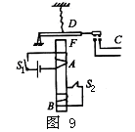
14．（4分）如图10所示是一种延时开关，当S₁闭合时，电磁铁F将衔铁D吸下，C线路接通。当S₁断开时，主要由于 的电磁感应作用（填“A线圈”或“B线圈”），D将延迟一段时间才被释放。为了达到使D延迟释放的效果，B线圈的电键S₂应处于 （填“断开”或“闭合”）状态。
图10
15．（4分）（1）在做“测定玻璃的折射率”的实验中，先在白纸上放好玻璃砖，在玻璃砖的一侧插上两枚大头针P₁和P₂，然后在另一侧透过玻璃砖观察，插上大头针P₃、P₄，使P₃挡住P₁、P₂的像，P₄挡住P₃和P₁、P₂的像。如图所示，aa' 和bb' 分别是玻璃砖与空气的两个界面，用“+”表示大头针的位置。图中AO表示经过大头针P₁和P₂的光线，该光线与界面aa' 交于O点，MN表示法线。

a
P₁
O
a'
b'
b
P₂
P₃
P₄
A
M

N

①请将光路图画完整，并在图中标出光线进入玻璃砖发生折射现象的入射角θ₁和折射角θ₂；
②该玻璃砖的折射率可表示为n＝____ ____。（用θ₁和θ₂表示）
16．（6分）在用单摆测量重力加速度的实验中
（1）为了提高周期的测量精度，下列哪种做法是可取的（ ）
A.用秒表直接测量一次全振动的时间
B.用秒表测30至50次全振动的时间，计算出平均周期
C.在平衡位置启动秒表和结束计时
D.在最大位移处启动秒表和结束计时
（2）某位同学先测出悬点到小球球心的距离L，然后用秒表测出单摆完成n次全振动所用的时间t。请写出重力加速度的表达式g= 。（用所测物理量表示）
（3）在测量摆长后，测量周期时，摆球振动过程中悬点处摆线的固定出现松动，摆长略微变长，这将会导致所测重力加速度的数值 。（选填“偏大”、“偏小”或 “不变”）

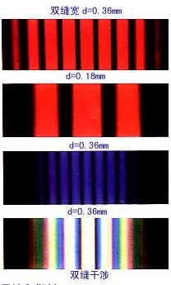
17．（6分）如图11，是用双缝干涉测光的波长的实验装置示意图，其中A、B、C、D分别表示滤光片、单缝、双缝、光屏。图12-a是实验时用红色滤光片和缝间距d=0.36mm的双缝在光屏上得到的图样；图12-b是实验时用红色滤光片和缝间距d=0.18mm的双缝在光屏上得到的图样；图12-c是实验时用蓝色滤光片和双缝间距d=0.36mm的双缝在光屏上得到的图样，则
图12-a 红光 ；d=0.36nm
图12-b 红光 ；d=0.18nm
图12-c 蓝光 ；d=0.36nm
A
C
D
B
图11

（1）比较图12-a和图12-b，可以说明 ；
（2）比较图12-a和图12-c，可以说明 ；
（3）能进行上述比较的前提是做这三次实验时不改变 和 的位置（从“A”、 “B”、 “C” 、“D”中选填）。

三、论述、计算题(本题共4小题，共40分。解答应写出必要的文字说明、方程式和重要演算步骤。只写最后答案的不能得分。有数值计算的题，答案中必须明确写出数值和单位)
18．（10分）如图13所示，平行金属导轨与导轨平面相垂直的匀强磁场中，磁感应强度为B，金属棒ab的长度为L，与导轨接触良好，它以速度v向右匀速运动。
a
v
B
b
图13
(1)判断ab哪端电势高；
(2)请根据法拉第电磁感应定律的表达式推导此闭合回路的感应电动势E=BLv。

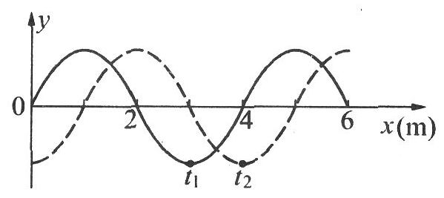
图14
y/cm
19．（10分）一列横波在t₁＝0，t₂＝0.05s时的波形分别如图中实线和虚线所示，若波的周期为T，且3T<t₂－t₁<4T， 求 ：
（1）这列波可能的周期（结果可用分数表示）；
（2）这列波可能的传播速度。

20．（10分）如图14所示为一个理想变压器的示意图，铁芯上绕有三组线圈。原线圈的匝数n₁=1320匝，a、b两端加有的交流电压U₁=220V。第一个副线圈匝数n₂=330匝，接在其两端的电阻阻值R=55Ω；第二个副线圈两端所接灯泡L上标有“110V，40W”，开关 S闭合时灯泡L正常发光，求：
L₃
R
n₂
b
a
n₁
n₃
R
L
图14
S
（1）第二个副线圈的匝数n₃；
（2）当开关S断开时原线圈中的电流I₁；
（3）当开关S闭合时原线圈的输入功率P₁。

21．（10分）两根足够长的光滑平行直导轨MN、PQ与水平面成θ=30°角放置，两导轨间距L=1m，M、P两点间接有阻值R=6Ω的电阻。在图中所示的abcd区域内有垂直导轨平面向上的匀强磁场，ab、cd分别垂直于MN、PQ，ac间距s=2m，磁感应强度B=0.4T。将一根质量m=0.1kg，电阻r=2Ω的均匀直金属杆置于两导轨上与磁场边界cd重合的位置（导轨和金属杆接触良好，导轨的电阻不计，g取10m/s²）
（1） 若要金属杆静止于磁场的cd边界处，所施加的沿导轨向上的外力F为多大？
（2） 若在金属杆上施加一沿导轨的恒定外力F使杆由静止沿导轨向上运动，分析并说明金属杆刚开始运动的一段时间内做何种运动？
（3） 若金属杆受到的沿导轨向上的外力大小满足F＝0.02v＋0.6（N）（v为金属杆运动速度），并已知在金属杆通过磁场区域的过程中电阻R上产生的热量Q=3J，求这个过程中外力F做的功是多少？
F
θ
θ
B
R
a
b
M
N
P
Q
c
d
图15

2012－2013学年度第二学期期末抽测高二物理
参考答案及评分标准
一、选择题（共36分）
题 号 | 1 | 2 | 3 | 4 | 5 | 6 | 7 | 8 | 9 | 10 | 11 | 12
答 案 | B | B | D | B | B | D | A | A | C | D | C | D
二、填空和实验题（共24分）
13.（4分） 2 ； 30°
14.（4分） B线圈 ；闭合
a
P₁
O
a'
b'
b
P₂
P₃
P₄
A
θ₁
θ₂
15.（4分）（1）见答图；

（2）
16. （6分）（1）BC （2） （3）偏小
17. （6分）（1）对相同色光，双缝间距减小，相邻条纹间距增大
（2）对相同双缝，光波长变短，相邻条纹间距减小
（3）C D
四、论述、计算题(本题共4小题，共46分)
18、（10分）解：（1）a端电势高 （4分）
（2）在Δt时间内，ab棒向右移动的距离为vΔt
这个过程中线框的面积变化量是ΔS=LvΔt (2分)
穿过闭合回路的磁通量的变化量是=BΔS=B LvΔt (2分)
根据法拉第电磁感应定律 (2分)

19、（10分）解：（1）当波沿x轴正向传播时： （2分）
因为3T<t₂－t₁<4T，知n=3， 即s 得到T=s （1分）
当波沿x轴负向传播时： （2分）
因为3T<t₂－t₁<4T，知n=3，即 得到T=s （1分）
（2）当波沿x轴正向传播时：根据 并由图知 （1分）
代入数据得v=260m/s （1分）
当波沿x轴负向传播时：根据 并由图知 (1分)
代入数据得v=300m/s （1分）
20、（10分）
解：（1）由 得出第二个副线圈的匝数匝(2分)
（2）S断开时，由 得出第一个副线圈两端的电压55V (2分）
I₂= （1分）
由 P₁₌ P₂ 得 I₁==0.25A （1分）
（3）S闭合时，原线圈的输入功率：P₁=P₂+P₃ （1分）
其中 （1分）
灯L正常发光，所以 P₃=40W （1分）
所以原线圈的输入功率：P₁=95W （1分）
21、（10分）
解：（1）当金属杆静止于cd边界处时，其受到的力为重力mg、导轨的支持力F_{N}和外力F，由共点力平衡得出：F=mgsinθ=0.5N (2分)
F_{N}
F
F_{A}
mg
（2）若在金属杆上施加一沿导轨的恒定外力F时，金属杆受力如答图
当金属杆的速度为v时，电路中的电流I＝
金属棒受到的安培力F_{A}＝………….① （1分）
金属杆运动的加速度a== ②
（1分）
分析②式可知：当速度v增大时，加速度a减小，即在开始运动的一段时间内，金属杆作加速度减小的加速运动。 （1分）

（3）当金属杆的速度为v时，由①式代入数据得F_{A}=0.02v （1分）
将F＝0.02v＋0.6、F_{A}=0.02v及其他数据代入②式，得出a=1m/s²
即金属杆做匀加速运动
由可求出金属杆运动到磁场边界ab时速度v=2m/s （1分）
对金属杆通过磁场的过程应用动能定理：
（1分）
其中，克服安培力做的功大小等于对应过程中电路中焦耳热的大小
=Q_{总}=
克服重力做的功 （1分）
又
所以计算得出 （1分）

